CURSO SUPERIOR DE TECNOLOGIA EM
MANUFATURA AVANÇADA

MINUTA DE PROJETO DE DESENVOLVIMENTO INTEGRADO DE PRODUTO V – MAQUINA INTERATIVA

João Pedro da Silva Rosa
João Vitor Moraes de Sousa
Gabriel Alves da Silva

Escopo do projeto
O projeto consiste no desenvolvimento de uma máquina interativa, com o objetivo de promover a instituição FATEC. A interação presenteará aqueles que interagirem com brindes relacionados e instituição, que podem ser chaveiros, canetas, adesivos, pirulitos, bala etc. O projeto será subdividido em 3 partes principais de desenvolvimento, sendo:
- Eletrônica
- Programação
- Estrutural
O processo de desenvolvimento tem início com a montagem do circuito eletrônico do produto, que inicialmente contará com os componentes básicos para sua operação sendo:
- 2x Arduino Uno;
- 4x Motores Dc;
- 2x Driver Ponte H L298N;
- 1 Tela Display TFT 2.4 driver HX8347-D;
A partir destes componentes básicos será desenvolvido os cálculos necessários para o desenvolvimento do circuito eletrônico, relativo a suas tensões, corrente e resistências necessárias para sua aplicação
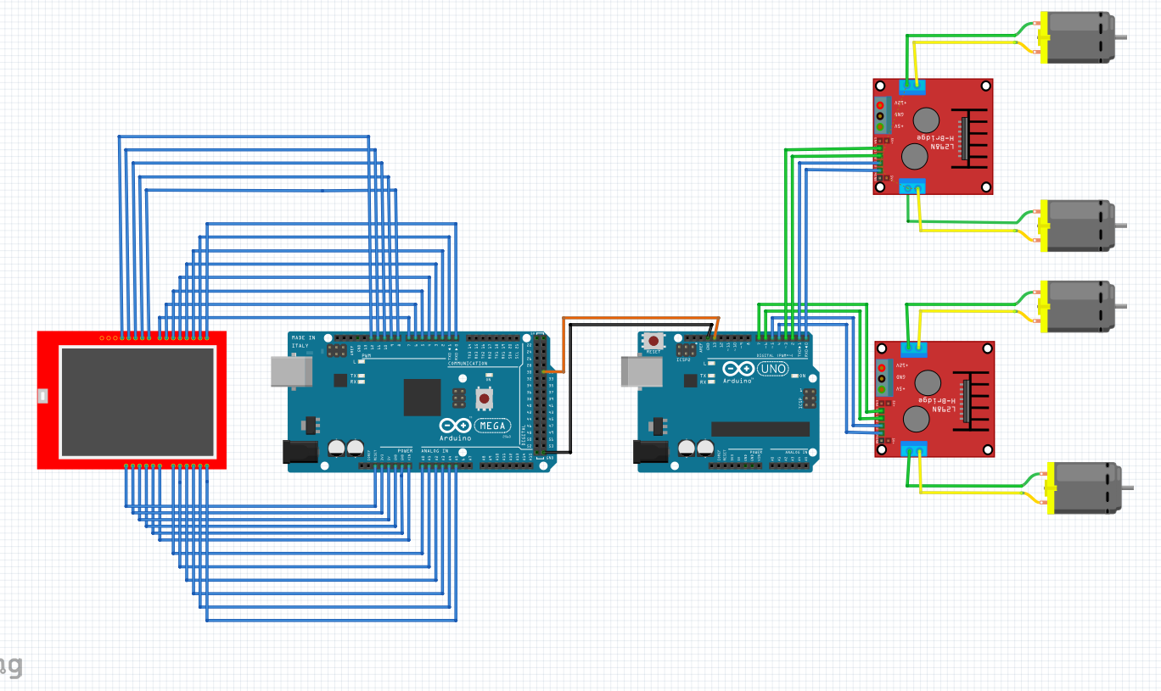
Fonte: autor próprio

O objetivo deste circuito primordialmente é ter uma interface de interação com o usuário (LCD) da qual com a interação do cliente se enviara um Input para os motores Dc que estarão internamente no produto, fazendo com que se acione alguma alavanca que “derrubará” o brinde ao usuário, sua recompensa pela interação.
Abaixo algumas imagens da internet retiradas como inspiração
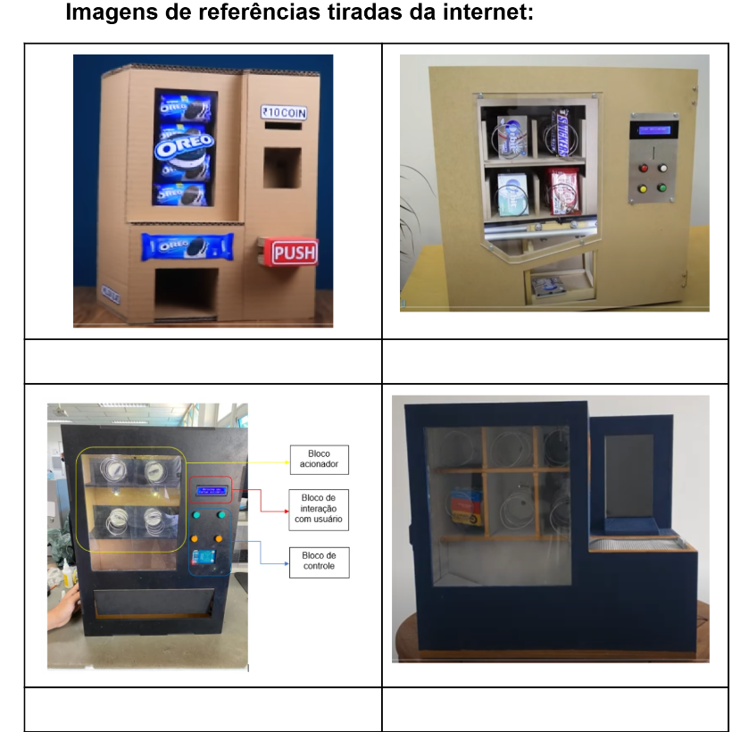
Fonte: imagem retiradas da internet

Croquis desenvolvidos durante a 1º Sprint
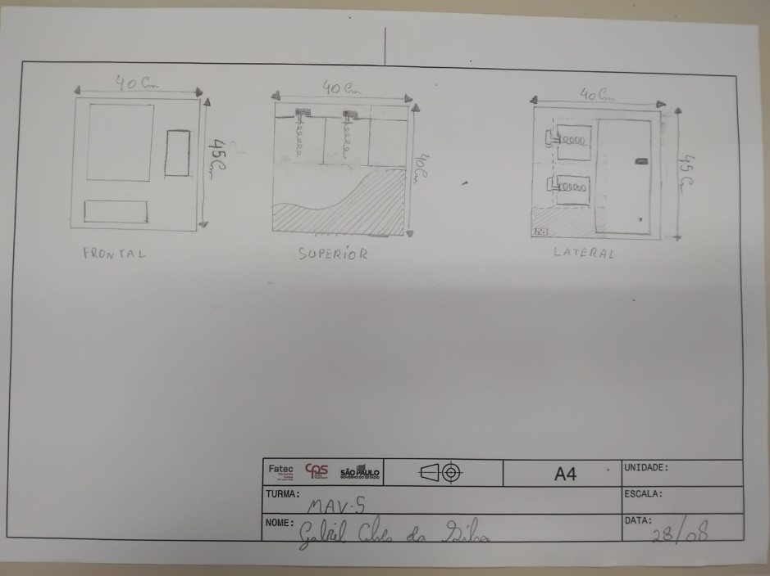
Fonte: Autor próprio

Estrutura desenvolvida através do software catia a partir das inspirações retiradas da internet e dos croquis desenvolvidos na 1° Sprint
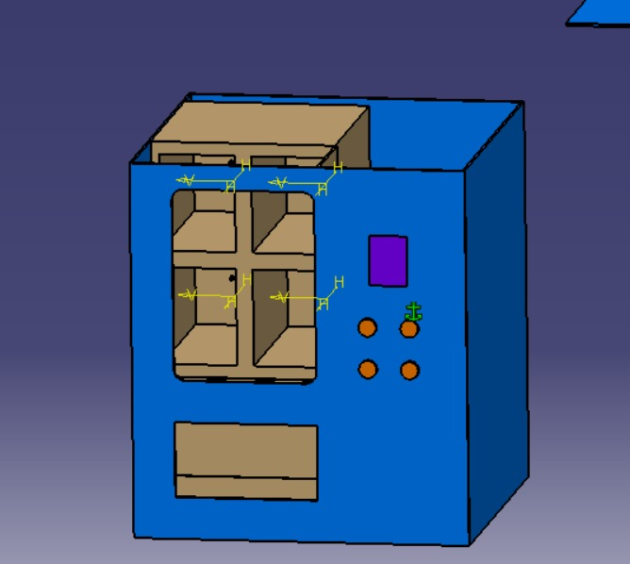
Fonte: Autor próprio

Cronograma Macro
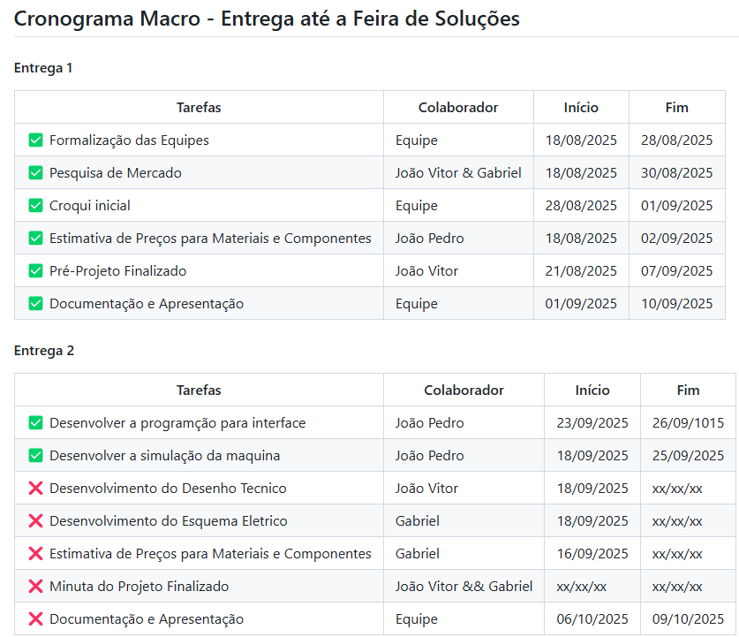

Escopo do produto
